Ime i prezime:
Razred:
Datum

KAKO ORGANIZMI DOLAZE DO HRANE I KAKO JE UPOTREBLJAVAJU
Od čega se sastoji hrana II
Motivacijski sadržaj
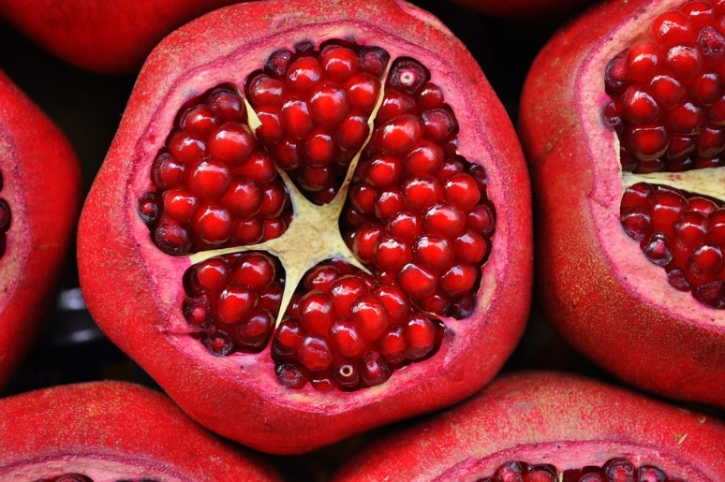

Kojom vrstom hranjivih tvari obiluje voće?
______________________________________________________________________________________________________________________________________

Izvor sadržaja – udžbenik

Pročitaj tekst u udžbeniku na 84. i 85. stranici odlomak Od čega se sastoji hrana i odgovori na pitanja.
- Navedi nekoliko najpoznatijih vitamina?
____________________________________________________________________________________________________________________________
- Koja je uloga vitamina u našem organizmu?
____________________________________________________________________________________________________________________________
- Navedi minerale koji su potrebni ljudskom organizmu?
____________________________________________________________________________________________________________________________

- Koji mineral je sastavni eritrocita? Navedi u kojim namirnicama ga ima.
____________________________________________________________________________________________________________________________

- Koji mineral je daje čvrstoću kostima i zubima? U kojim namirnicama ga ima?
____________________________________________________________________________________________________________________________

Izvor sadržaja – radna bilježnica
Riješi u radnoj bilježnici 9. zadatak na 68. stranici.
Izvor sadržaja – dodatni digitalni sadržaj

Pogledaj video o Vitaminima.
Provjeri znanje – Uloga hranjivih tvari
Provjeri znanje – Koje hranjive tvari sadrže pojedine namirnice?
Provjeri znanje kviz se nalazi u rubrici PROVJERI ZNANJE.

IZLAZNA KARTICA
Namirnice | Vrsta hranjivih tvari (neke namirnice sadrže više hranjivih tvari)
